Диагностикалық зерттеу нәтижелері бойынша есеп
Өткізілген күні: 27.11.2025
Тізімдегі білім алушылар саны: 33 оқушы
Диагностиканы толық өткендер: 20 оқушы
Аяқтамаған / өтпегендер: 13 оқушы
Диагностика интеллекттің әртүрлі түрлерінің айқындылық деңгейін анықтауға бағытталды: лингвистикалық, математикалық-логикалық, ішкі тұлғалық, визуалды-кеңістіктік, музыкалық, кинестетикалық және тұлғааралық интеллект.

Жалпы нәтижелер

1. Топта ең айқын көрінген интеллект түрлері:
Визуалды-кеңістіктік интеллект
Білім алушылардың басым бөлігінде көрсеткіштер орта және жоғары деңгейде (50–100%).
Бұл бейнелермен, сызбалармен, визуалды ақпаратпен жұмыс істеу, кеңістіктік ойлау қабілетінің жақсы дамығанын көрсетеді.
Ішкі тұлғалық интеллект
Оқушылардың едәуір бөлігінде орта және жоғары көрсеткіштер (50–100%) байқалады, бұл өзін-өзі тану, эмоцияларын, сезімдері мен күйін түсіну қабілетінің дамығанын білдіреді.
Тұлғааралық интеллект
Кейбір білім алушыларда жоғары көрсеткіштер (75–100%) анықталды, бұл қарым-қатынас жасау, эмпатия және өзге адамдарды түсіну қабілетінің бар екенін көрсетеді.

2. Орташа деңгейде дамыған интеллект түрлері:
Лингвистикалық интеллект
Білім алушылардың көпшілігінде көрсеткіштер төмен және орта деңгей аралығында (25–75%).
Бұл ауызша және жазбаша сөйлеу дағдыларын дамытуға қосымша қолдау қажеттігін көрсетеді.
Музыкалық интеллект
Топта нәтижелердің біркелкі еместігі байқалады: төменнен жоғары деңгейге дейін (0–75%).
Бұл музыкалық қабілеттердің әртүрлі деңгейде екенін көрсетеді.

3. Ең төмен деңгейде көрінген интеллект түрлері:
Кинестетикалық интеллект
Білім алушылардың едәуір бөлігінде көрсеткіштер төмен немесе орташа деңгейде (0–50%).
Бұл оқу үдерісінде қозғалыс белсенділігінің жеткіліксіз қамтылғанын көрсетуі мүмкін.
Математикалық-логикалық интеллект
Нәтижелер біркелкі емес: кейбір білім алушыларда жоғары көрсеткіштер (75–100%) анықталса, басқа бөлігінде төмен көрсеткіштер (0–25%) байқалады.
Бұл логикалық-талдамалық қабілеттердің жеке дара айырмашылығының айқын екенін білдіреді.

Жеке ерекшеліктер
Кейбір білім алушыларда бірнеше интеллект түрі бойынша айқын профиль байқалады, бұл олардың жоғары әлеуеті мен ойлау икемділігін көрсетеді.
Бірқатар білім алушыларда көптеген шкалалар бойынша төмен көрсеткіштер анықталды, бұл келесі себептермен байланысты болуы мүмкін:
оқу мотивациясының төмендеуі;
шаршаңқылық;
диагностика үдерісіне жеткіліксіз қатысу;
диагностика кезінде эмоционалдық кернеу немесе мазасыздық.

Қорытындылар
- Топта жалпы алғанда визуалды-кеңістіктік және ішкі тұлғалық интеллект басым.
- Жеке дара айырмашылықтардың айқын көрінуі оқытуда дифференциалды тәсілді қажет етеді.
- Кейбір білім алушыларға қосымша қолдау көрсету және қабілеттер бейінін нақтылау үшін қайта диагностика жүргізу ұсынылады

Ұсыныстар
Педагогтарға:
Визуалды материалдарды (сызбалар, кестелер, суреттер, презентациялар) белсенді қолдану.
Өзін-өзі талдау, рефлексия, эмоциялар мен жеке тәжірибені талқылауға бағытталған тапсырмаларды енгізу.
Білім алушылардың күшті жақтарын ескере отырып, дифференциалды тапсырмалар қолдану.
Кинестетикалық интеллектті дамыту үшін сабақтарда практикалық және қозғалыс элементтерінің үлесін арттыру.
Ата-аналарға:
Баланың күшті жақтарын қолдау, оны өзгелермен салыстырмау.
Сөйлеу, логикалық ойлау және қозғалыс белсенділігін дамытуға жағдай жасау.
Баланың эмоционалдық жағдайы мен оқу мотивациясына назар аудару.
Білім алушыларға:
Оқу барысында өздерінің күшті жақтарын пайдалану (визуалды тіректер, суреттер, сызбалар).
Материалды есте сақтау мен меңгерудің әртүрлі тәсілдерін қолданып көру.
Диагностика нәтижелерін тұлғалық баға ретінде емес, даму үшін берілген бағдар ретінде қабылдау.
Жауаптылар: К.Т .Исабаева
Г.М. Мухамадиева
М.Л. Стрельченко

Олимпиадаға қатысушы оқушылармен өткізілген тренинг-сабақ туралы ақпарат
Өткізілген күні: 10.10.2025
Тақырыбы: «Фольга терапиясы арқылы мазасыздықты басқару»
Тренингтің мақсаты:
• Оқушыларды ашу эмоциясын тануға, қабылдауға және реттеуге үйрету.
• Фольгамен жұмыс арқылы ішкі шиеленісті төмендету техникасын меңгерту.
• Ішкі әлемнің нәзіктігін және эмоциялардың денеге әсерін көрсету.
• Күнделікті өмірде қолдануға болатын өзін-өзі тыныштандыру дағдыларын қалыптастыру.

1. Тренингтің жалпы сипаттамасы
Формасы: топтық психологиялық тренинг-сабақ
Ұзақтығы: 45 минут
Қатысушылар саны: 25 адам (9–11 сынып оқушылары)
Мақсатты аудитория: жоғары сынып оқушылар

2. Материалдық-техникалық қамтамасыз ету
Тренингті өткізу үшін қажет құралдар:
• фольга парақтары (А4 форматта – әр қатысушыға 1 дана)
• ақ қағаз А4
• түрлі түсті қарындаштар
• тыныш, баяу фондық музыка
• жұмысқа арналған үстелдер / төсеніштер
• кең аудитория

3. Тренингтің құрылымы мен мазмұны

I. Кіріспе бөлім
Мазасыздық деген не?
Мазасыздық – адамның ішкі сезімі, белгісіздік және ықтимал қауіп күту сезімін бастан кешіруімен сипатталатын эмоциялық күй.
Қорқыныштан айырмашылығы (қауіп нақты және шынайы болғанда пайда болады), мазасыздық көбінесе айқын себебі жоқ жағдайда немесе мүмкін болатын қауіп туралы ойлағанда туындайды.
Талқылау сұрақтары:
- Мазасыздық бізге не үшін қажет?
- Қай кезде мазасыздық проблемаға айналады?
- Мазасыздық денеде қалай көрініс табады?
- Мазасыздық ойлау үдерісімен қалай байланысты?
- Неліктен кейбір адамдар көбірек мазасызданады?
- Мазасыздықты азайтуға не көмектеседі?

II. Практикалық бөлім: «Эмоцияны фольгаға беру»
Қатысушыларға фольга таратылады және метафора түсіндіріледі:
фольга = адамның ішкі эмоциялық күйі.
Жаттығу:
• фольганы қысу;
• умаждау;
• мыжу;
• жырту.
Бұл – жинақталған ішкі кернеуді қауіпсіз түрде сыртқа шығару тәсілі.

III. Нәтижені талқылау (5 минут)
Топтық әңгіме:
• Фольга қалай өзгерді?
• Ол жыртылды ма, тесілді ме?
• Эмоцияларда қандай әсерлер осындай «зақым» келтіреді?
• Өз ішкі әлемімізді де осылай «мыжып» алуымыз мүмкін бе?
• Бұл күйге қандай атау беруге болады?
• Фольганы теріге тигізгенде денеде қандай сезімдер пайда болады?

IV. Психоағарту: «Эмоциялардың тығыздығы туралы»
Психолог мынаны атап өтеді:
күшті және бастан өткерілмеген эмоциялар уақыт өте келе психосоматикалық кернеуге айналып, «денеде тұрып қалуы» мүмкін.
Сондықтан сезімдерді уақытында және экологиялық түрде білдіру өте маңызды.

V. Жаттығу: «Қалпына келтіру» (5 минут)
Қатысушылар фольганы қайта жазып, бастапқы қалпына келтіруге тырысады.
Көп жағдайда бұл мүмкін болмайды — бұл тренингтің негізгі метафорасы:
«Біздің ішкі әлеміміз нәзік. Кешіре алсақ та, іздер қалады.
Сондықтан өзімізге қамқор болу және жойқын эмоцияларды жинамау маңызды».

VI. Қалпына келу метафорасы (3–5 минут)
Тыныш музыка әуенімен психолог визуализация ұсынады:
өзін тыныш, толысқан, қалпына келіп жатқан күйде елестету;
қиын эмоциялардан кейін де өмірдің қайтадан жарқын бола алатынын сезіну.

VII. Шығармашылық жұмыс: «Жарқын өмірді жалғастыр»
Қатысушылар арт-жұмыс жасайды, онда:
• фольга — бастан өткерілген эмоциялардың символы;
• түрлі түсті қарындаштар — жаңа ресурстар мен мүмкіндіктердің белгісі ретінде қолданылады.
Шығармашылық тақырыптары: арман, тыныштық, отбасы, табиғат, болашақ, қуаныш.
Бұл кезең тәжірибені біріктіруге және эмоциялық циклді аяқтауға бағытталған.

VIII. Қорытынды рефлексия
Сұрақтар:
- Егер мен өзіме көбірек сүйіспеншілікпен қарайтын болсам, өмірімде не өзгереді?
- Басқаларға көбірек жанашырлық танытсам, мінез-құлқым қалай өзгереді?
- Бұрын ашуға жұмсалған энергияны қай бағытқа жұмсай аламын?
- Егер ашуланудың қажеті болмаса, қарым-қатынастарым қалай жақсарады?
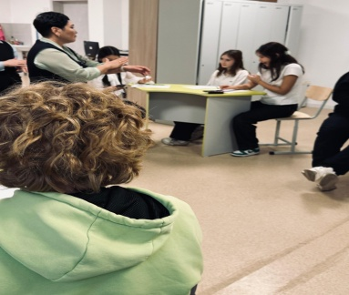
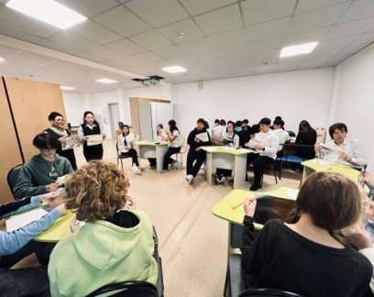
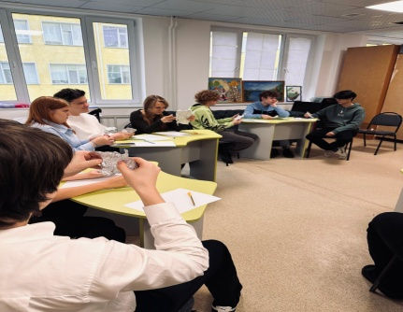

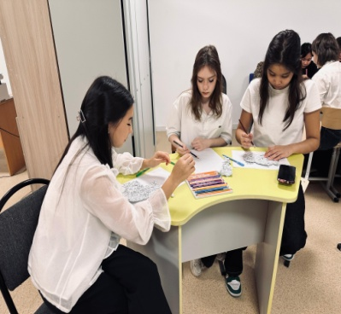
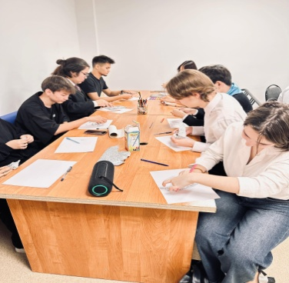
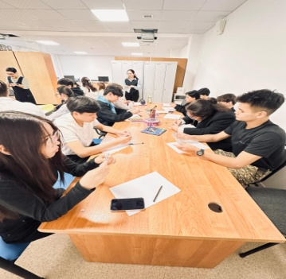

Жауаптылар: К.Т .Исабаева
Г.М. Мухамадиева
М.Л. Стрельченко

